Humán vér vizsgálata

1. feladat: Alvadási idő meghatározása emberi vérben

Anyagigény:
paraffin, tárgylemez, steril tű, fertőtlenítő spray
Feladat:
1-1 paraffinnal bevont tárgylemezre 2 önként jelentkező cseppentsen 3-4 csepp vért, közben a csoport harmadik tagja készüljön fel időmérésre, 10 másodpercenként ellenőrizzék egy injekciós tűvel a fibrinszálak megjelenését.

2. feladat: Vörösvértestek ozmotikus rezisztenciájának vizsgálata csoportokban

Anyagigény:
desztillált víz, 0.9%-os NaCl oldat, 5M-os sóoldat, alkohol, vér, tárgylemez, fedőlemez
Feladat:
Cseppentsenek tárgylemezre: desztillált vizet, 0.3%-os, 0.9%-os (fiziológiás) és 5M-os sóoldatot, és 1 önként jelentkező adjon hozzá 1-1 csepp vért. Fedjék le fedőlemezzel a vér-sóoldat keveréket. 10 perc után mikroszkópban nézzék meg a vörösvérsejteket. Figyeljék meg az alakjukat.
Az ozmotikus visznyoktól függően a normál bikonkáv alak helyett gömb vagy sulyzó alakot vehetnek fel a vörösvértestek.
Rajzolja le a vörösvérsejtek alakját a különböző oldatokban.

Önálló feladat:
Válasszon ki 1 kémcsövet, és vizsgálja meg a kémcsőben levő oldat hatását a vörösvértestekre. Milyen a választott oldat ozmolaritása szerint (hipo- heper vagy izozmotikus?

3. feladat: Humán, galamb és béka vérkenetek összehasonlítása

Anyagigény:
Humán, galamb és béka vérkenet metszetek, mikroszkóp
Feladat:
Rajzolja le a humán, galamb ás béka vörösvérsejteket a vérkene mintákon látottak alapján.
Keressen különböző fehérvérsejt alakokat humán galamb és béka vérkenet mintákon. Rajzolja le őket!

4. feladat: Humán vérkenet készítése May–Grünvald–Giemsa-festéssel.

Anyagigény:
Tárgylemez, fedőlemez, mikroszkóp, 2-3 csepp vér, Giemsa-oldat, tömény May–Grünwald-oldat, higított May–Grünwald-oldat desztilláltvíz
Feladat:
Vérkenet készítése

Vérkenet készítése (A–C) és eredménye (D). A kenet készítésének lépései (A): a tárgylemezen lévő vércsepp felé egy másik lemezt közelítünk (A), amelynek szélén a csepp szétfut (B). A lemezt 30-40 fokos szögben tartva azt előretoljuk, így a cseppet vékony réteggé húzzuk szét (C). A vérkenetek festés után (D)
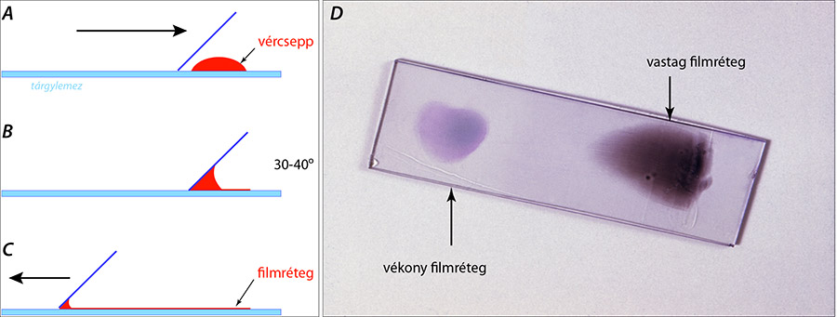
Festés:
- A kenet rögzítése tömény May–Grünwald-oldattal: 2–3 perc
- Festés a felére hígított May–Grünwald-oldattal: 5 perc
- A festéket leöntjük (öblítés nincs)
- Festés híg Giemsa-oldattal (10 ml DV + 10 ml Giemsa-oldat): 15 perc
- Öblítés DV-ben
- Szárítás
- A kenetek fedőlemezzel lefedés után kisebb nagyítású objektívekkel vizsgálhatók.
Eredmény: Az eljárással a vörösvértestek rózsaszínűre, a fehérvérsejtek magvai ibolyáskékre festődnek. Az eozinofil granulociták szemcséi pirosra, a neutrofil sejtek granulumai világos ibolyakékre, míg a bazofil granulociták szencséi kékre festődnek. A limfociták plazmája kék lesz.

